# 学习小助手实验报告

**171491125 吴俊**

## 实验要求

项目背景：

在日常学习生活中，经常会有上交各科目实验报告的事情，或者是上交各种电子版的作 业。不同的老师教授不同的科目，所以对学生来说，是十分混乱的，经常会出现各种小差错。 而且，有时也会忘记各个老师所布置的作业。 所以，我计划开发一个网站，通过这个网站来查看作业，并且把作业给老师。而且这个 网站还要有及时提醒同学交作业的功能。有了这个网站，同学们可以更加灵活的上交作业， 及时查看作业不仅节省了同学和老师的精力，也节省了宝贵的时间。

## 实验环境

Ubuntu下采用MySQL+Apache2+PHP5环境，使用phpyadmin来可视化管理数据库。

### 实验中需要说明的问题：

1. 虚拟机的性能比较差，所以我选择安装了双系统，安装了Ubuntu18.04。
2. 最初安装Apache2的时候，因为更改了配置文件，导致服务器崩溃，卸载再安装后还是无法解析php脚本文件。最后，重装了Ubuntu系统，Apache2才能正常工作。
3. 本数据库中的数据来源是一份Excel表格，使用phpmyadmin将其导入到数据库中。
4. 学生和老师的账号密码早已在数据库中存储完毕，初始密码为000000。如果想要更改密码，需要登录后修改。

## 实验内容

##### 文件在Linux系统中的分布情况：

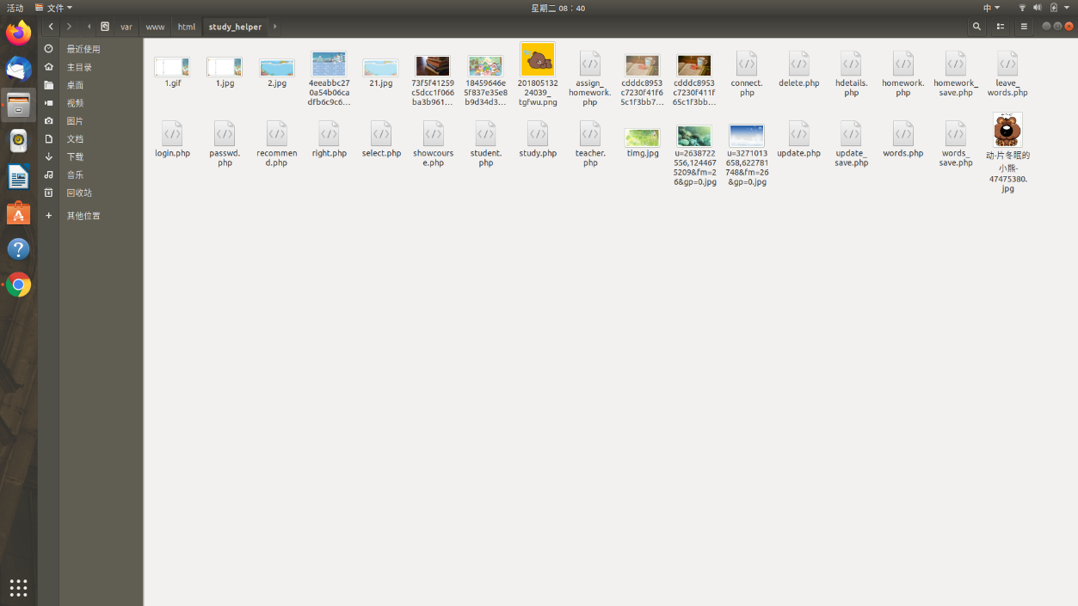

在Ubuntu系统下，PHP文件需要放在www/html下其中，登陆的第一个页面是study.php 。

##### 数据库情况：

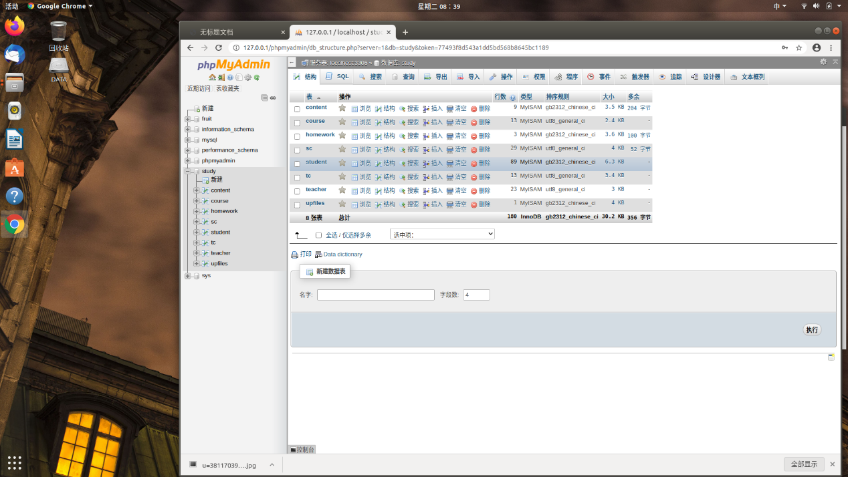

##### 登录页面：

学生账号为学号，教师账号为工号。



当输入的账号或密码有错误，或者是空的时候，会跳出警告。

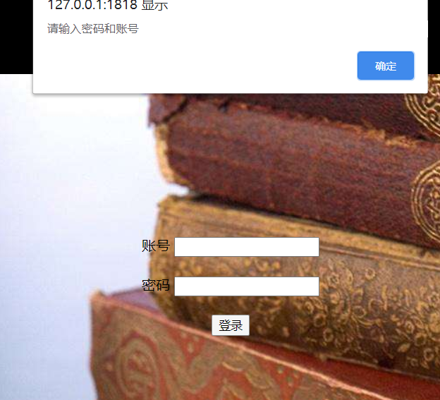

如果不是通过正确途径登录本系统（比如直接打开了student，或是teacher，而不是通过login登录的）：

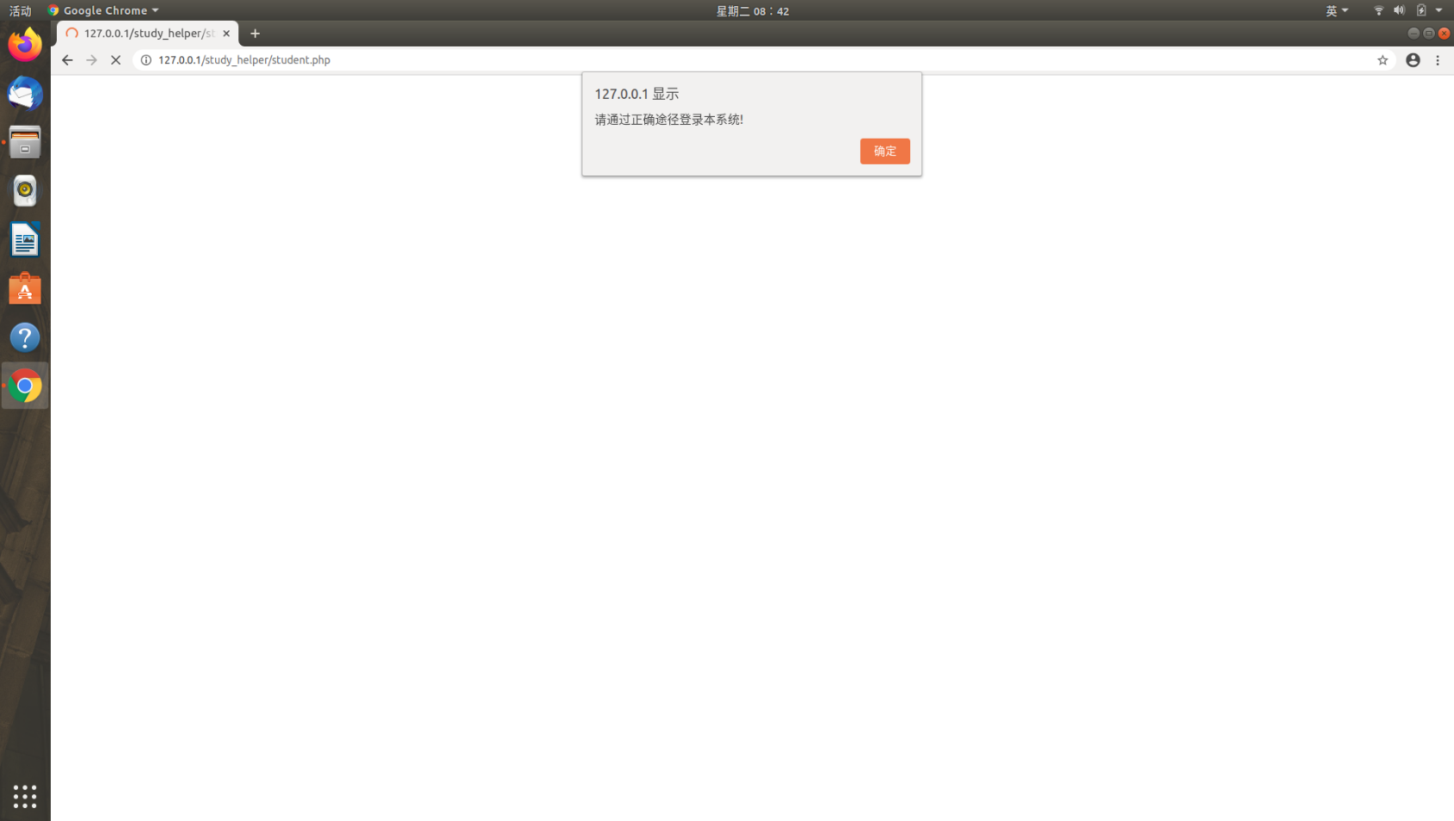

##### 学生页面：

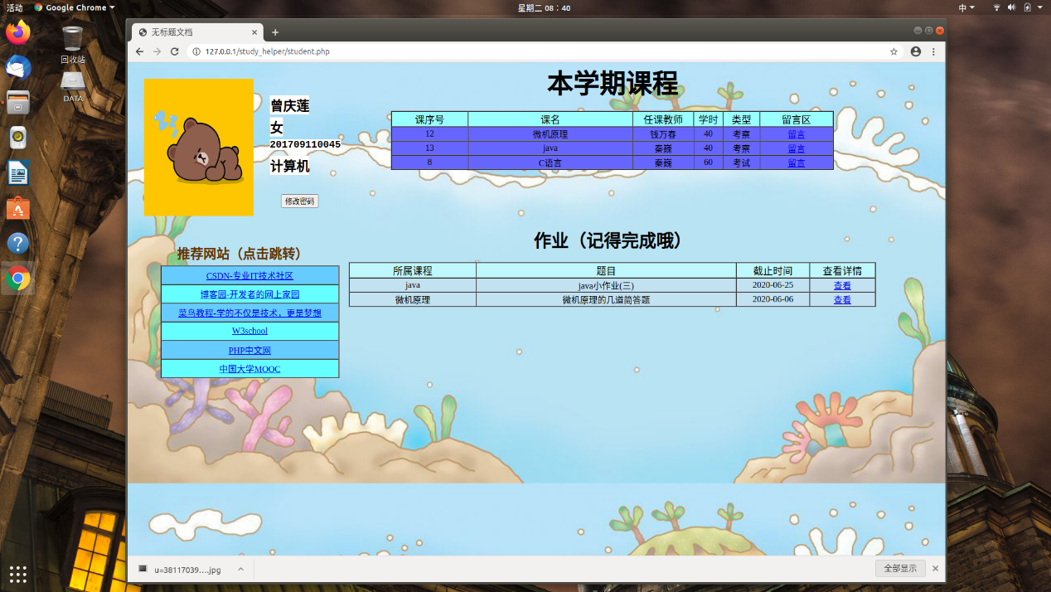

本页面主要的部分分为4个：

1. 显示登录学生的个人信息，并提供修改密码服务。如果两次输入的密码不一样弹出警告。

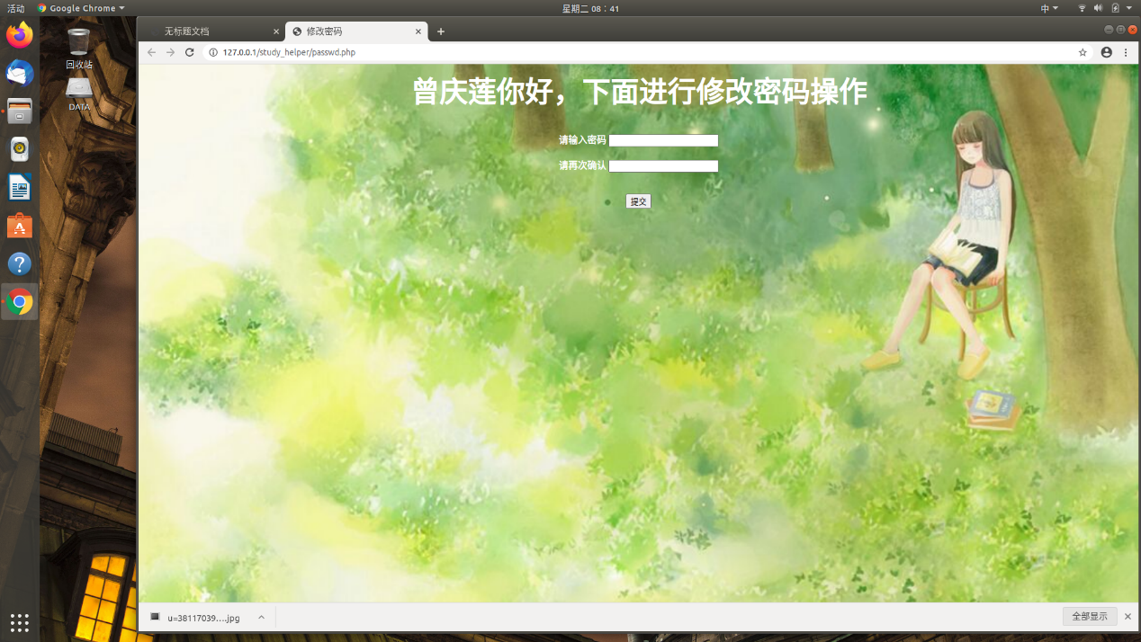

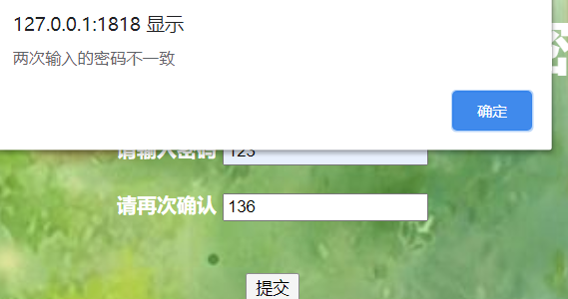

1. 将对学习有益处的网站推荐给学生，点击跳转。
2. 显示本学期所选课程，点击留言即可进入留言区，写留言给教授该科目的教师。

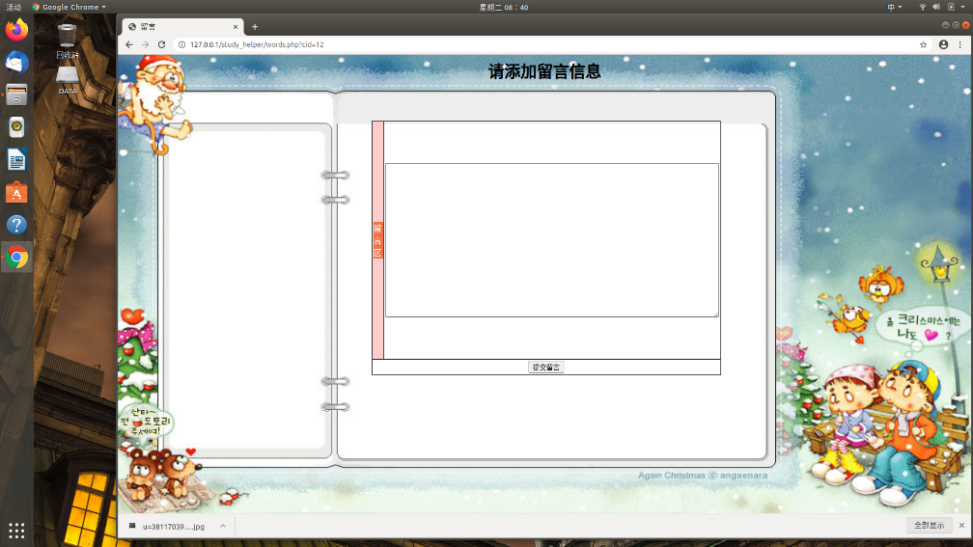

1. 显示作业信息，点击查看，可以看详细内容，并且提交作业。为了让同学们能够清楚的看到作业信息，所以这部分没有加上花哨的背景。只以最清晰的黑白来展现。

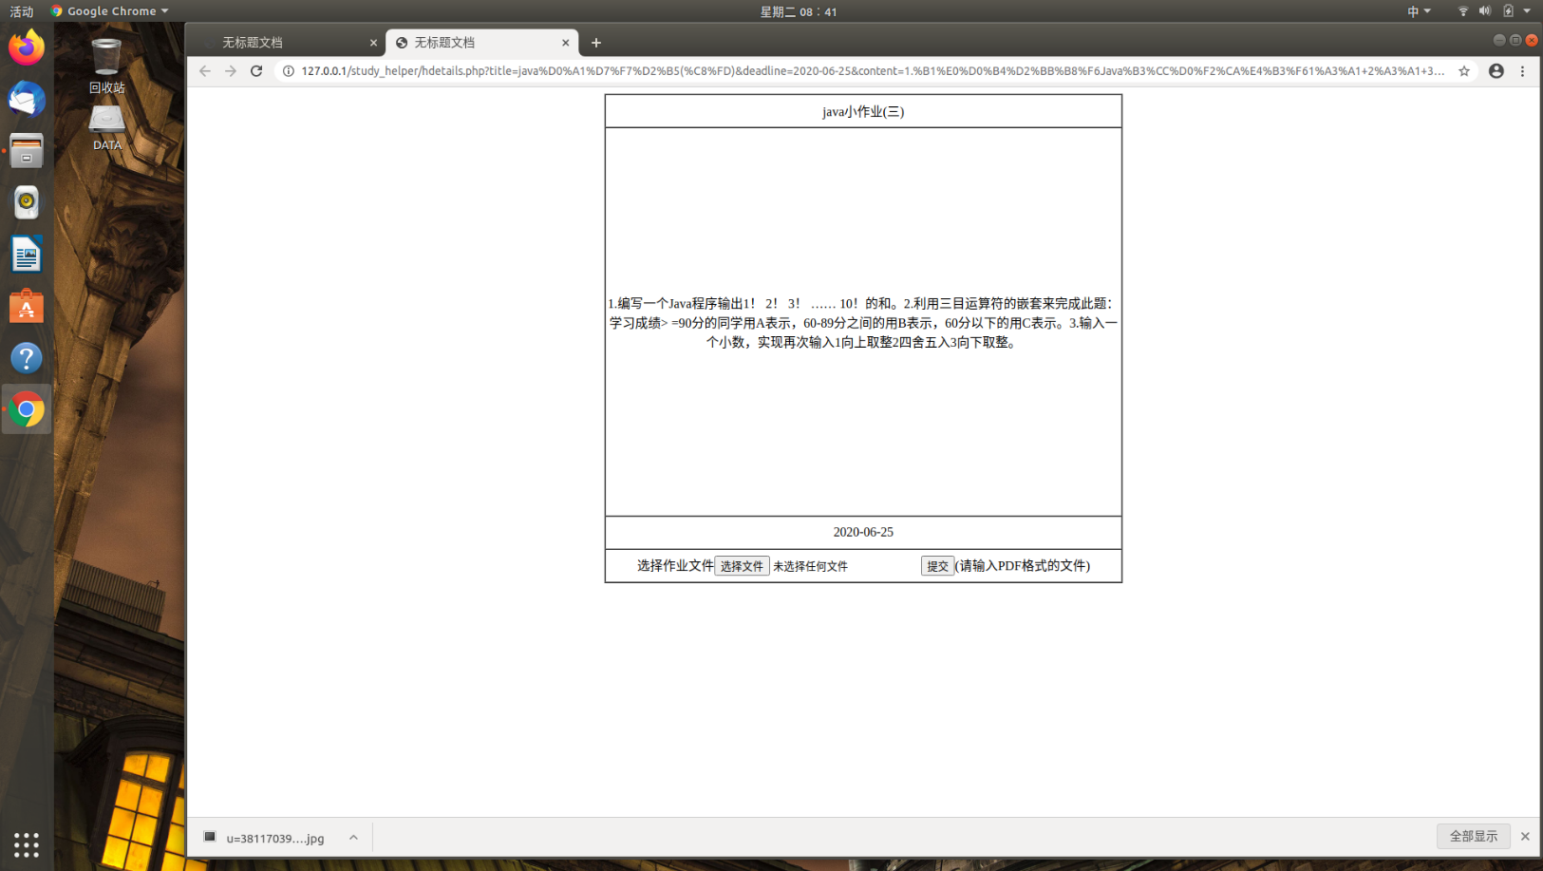

##### 教师页面

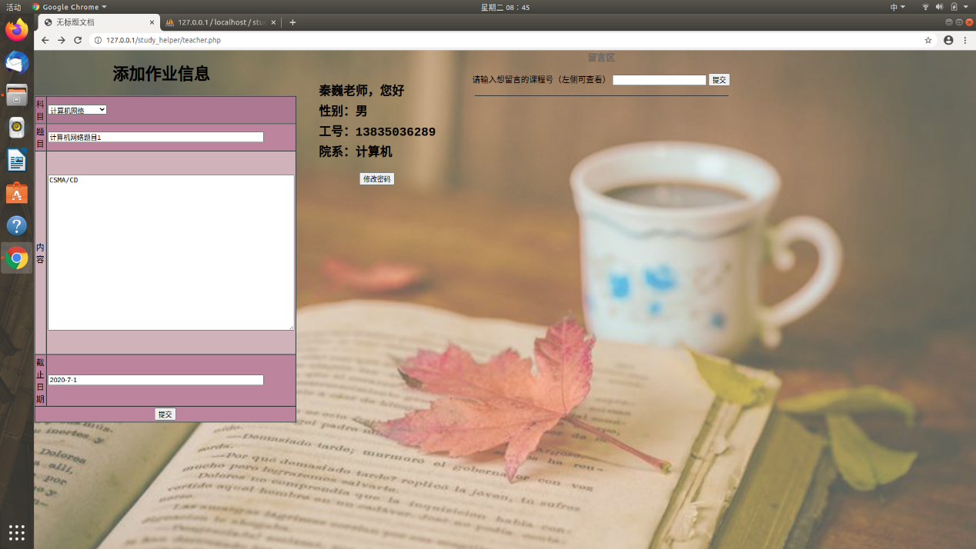

教师可以执行的功能有

1.修改密码，和学生修改密码操作同属于一个文件。这样可以使代码重用。

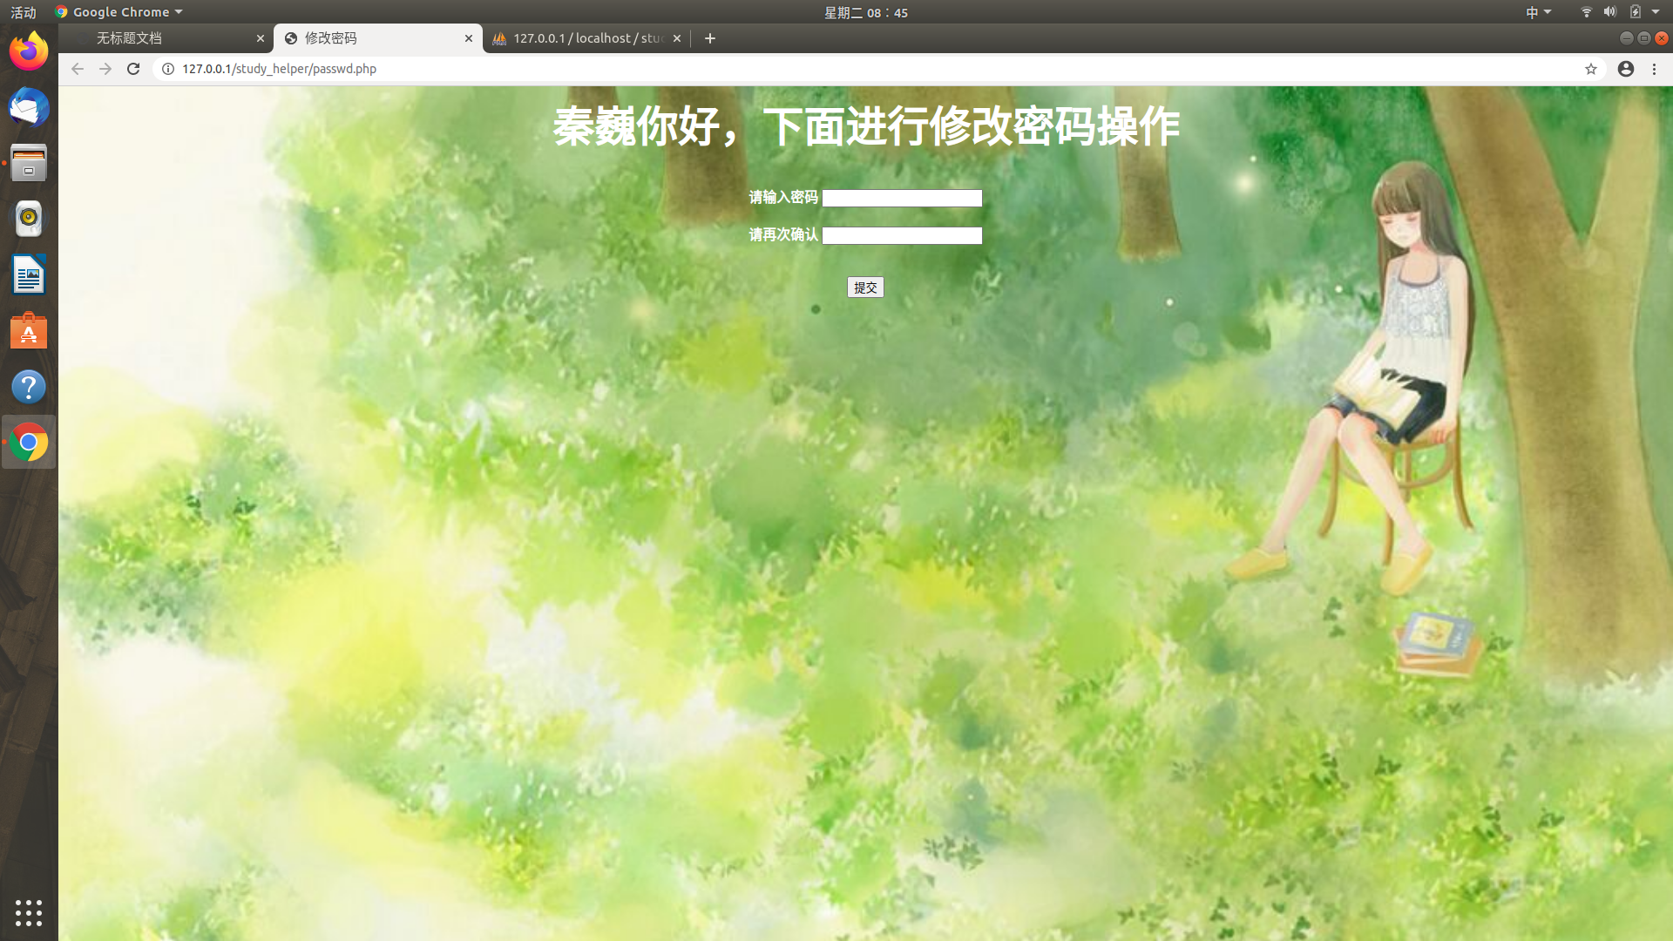

2.给学生布置作业

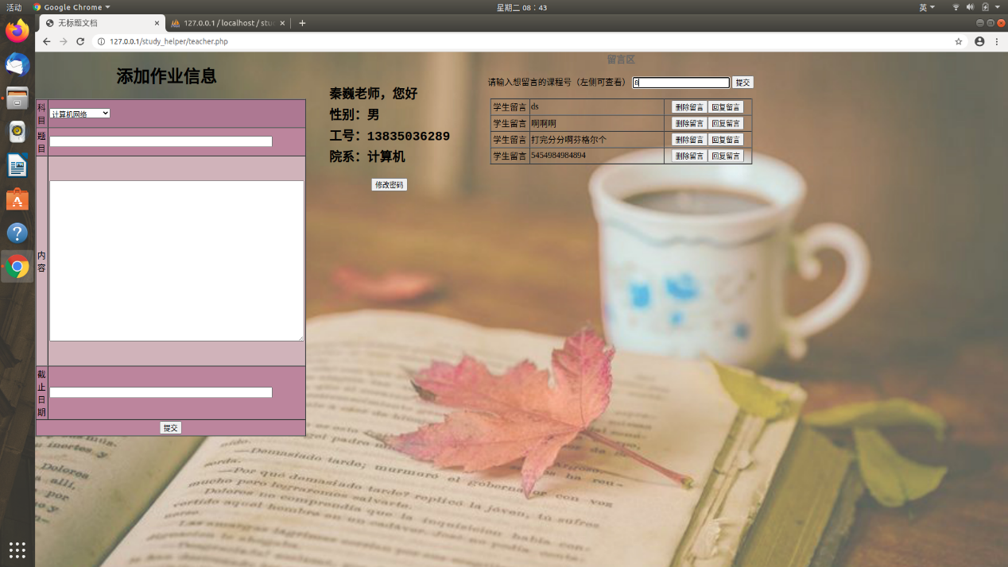

在添加过程中如果有某项为空，会弹出警告

3.查看学生留言：

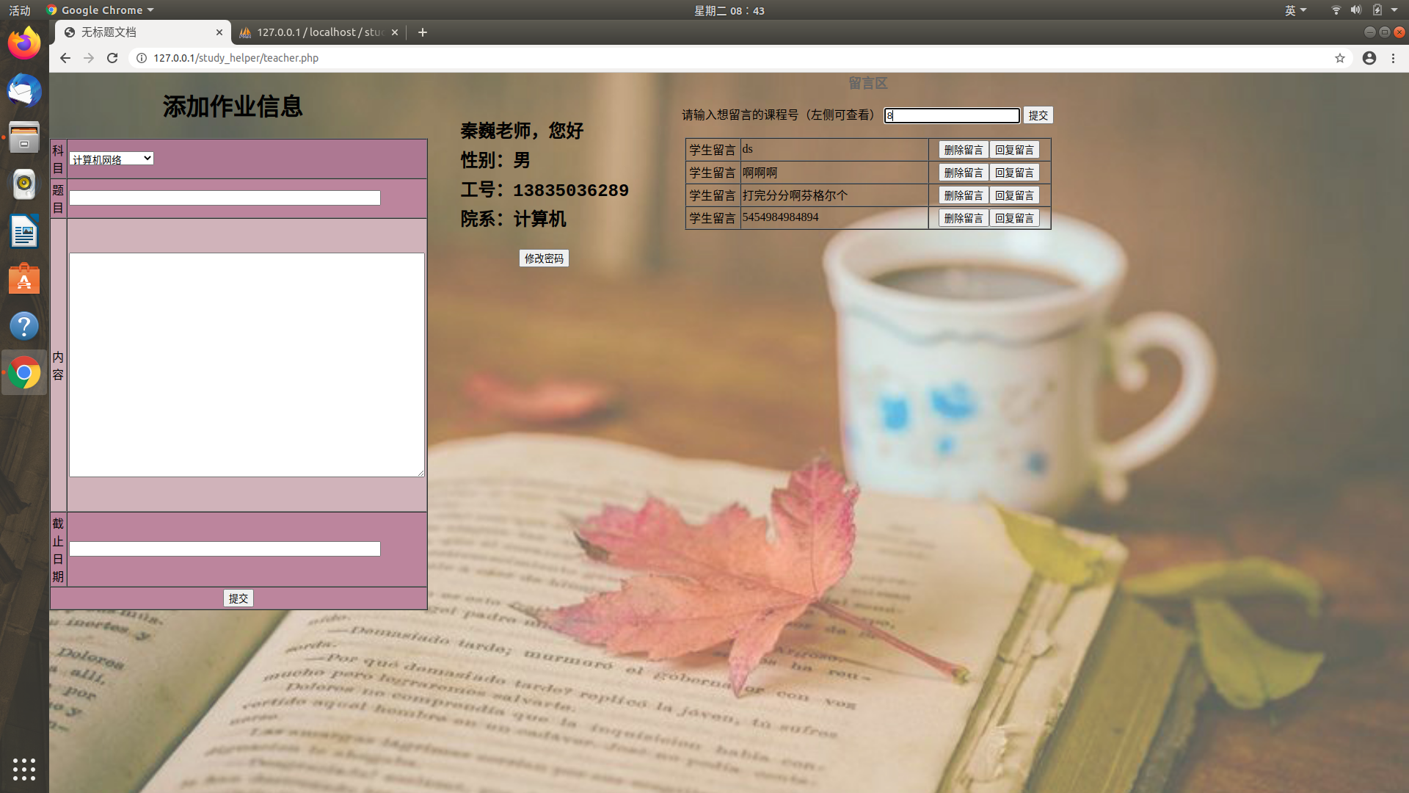

回复留言：

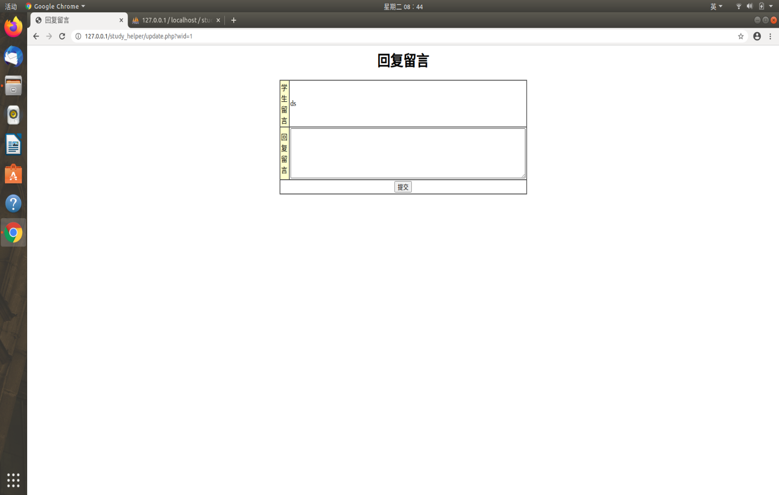

## 实验总结

在此次开发过程中，我先试用Windows开发此系统，因为在Windows上开发比较方便，Dreamweaver可视化很好，而且写代码也比较舒适。做好之后，将这个项目移植到Linux系统上，再进行修改。